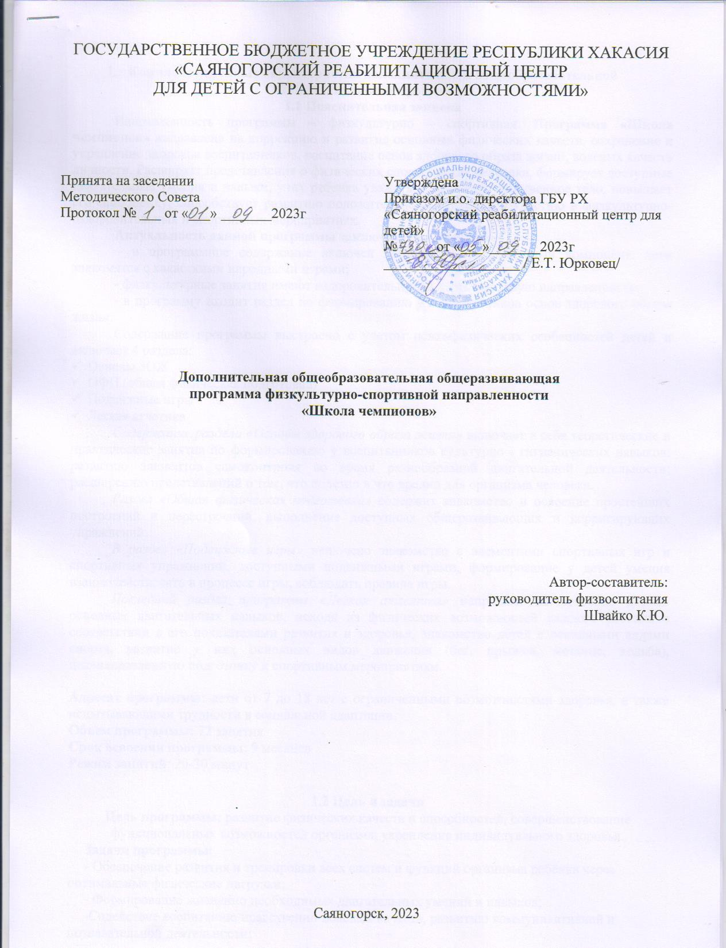

- Комплекс основных характеристик дополнительной общеобразовательной общеразвивающей программы
1.1 Пояснительная записка
Направленность программы – физкультурно – спортивная. Программа «Школа чемпионов» направлена на коррекцию и развитие основных физических качеств, сохранение и укрепление здоровья воспитанников, воспитание основ здорового образа жизни, волевых качеств личности. Расширяет представления о физических способностях человека, формирует доступные двигательные умения и навыки, учит ребенка уважать и развивать собственное тело, повышает его самооценку, способствует развитию положительной мотивации к участию в физкультурно-оздоровительных и спортивных мероприятиях.
Актуальность данной программы заключается в том, что:
- в программное содержание включен национально-региональный компонент: дети знакомятся с хакасскими народными играми;
- физкультурные занятия имеют оздоровительную и коррекционную направленность;
- в программу входит раздел по формированию у воспитанников основ здорового образа жизни.
Содержание программы выстроено с учетом психофизических особенностей детей и включает 4 раздела:
- Основы ЗОЖ
- ОФП (общая физическая подготовка)
- Подвижные игры
- Легкая атлетика
Содержание раздела «Основы здорового образа жизни» включает в себя теоретические и практические занятия по формированию у воспитанников культурно - гигиенических навыков; развитию элементов самоконтроля во время разнообразной двигательной деятельности; расширению представлений о том, что полезно и что вредно для организма человека.
Раздел «Общая физическая подготовка» содержит знакомство и освоение простейших построений и перестроений, выполнение доступных общеразвивающих и корригирующих упражнений.
В раздел «Подвижные игры» включено знакомство с элементами спортивных игр и спортивных упражнений, доступными подвижными играми, формирование у детей умения взаимодействовать в процессе игры, соблюдать правила игры.
Последний раздел программы «Легкая атлетика» направлен на освоение детьми основных двигательных навыков, исходя из физических возможностей каждого ребенка в соответствии с его показателями развития и здоровья, знакомство детей с основными видами спорта, развитие у них основных видов движения (бег, прыжки, метание, ходьба), целенаправленную подготовку к спортивным мероприятиям.

Адресат программы: дети от 7 до 18 лет с ограниченными возможностями здоровья, а также испытывающими трудности в социальной адаптации.
Объем программы: 72 занятия
Срок освоения программы: 9 месяцев
Режим занятий: 20-30 минут

1.2 Цель и задачи
Цель программы: развитие физических качеств и способностей, совершенствование функциональных возможностей организма, укрепление индивидуального здоровья.
Задачи программы:
- Обеспечение развития и тренировки всех систем и функций организма ребёнка через оптимальные физические нагрузки;
- Формирование жизненно необходимых двигательных умений и навыков;
-Содействие воспитанию нравственно-волевых качеств, развитию коммуникативной и познавательной деятельности;
-Воспитание бережного отношения к своему здоровью, формирование потребности в систематических занятиях физическими упражнениями, устойчивой мотивации к здоровому образу жизни.

Формы и методы работы

Освоение программы организуется через:
- занятия в тренажерном зале,
- теоретические занятия (беседы, показ упражнений),
- утреннюю гимнастику,
- физкультурные занятия на спортплощадке,
- спортивные и подвижные игры на прогулках,
- Дни здоровья, физминутки и динамические паузы,
- эстафеты, олимпиады, физкультурно-оздоровительные мероприятия.

Используемые методы:
- словесный (объяснение, беседа, устное изложение, инструктаж);
- наглядный (показ видеоматериалов, иллюстраций, демонстрация приемов выполнения упражнений, игровых действий и др.);
- практический (выполнение упражнений, движений, игры).

Типы занятий:
- Изучение нового материала.
- Совершенствование и закрепление знаний.
- Самостоятельное применение полученных знаний и навыков.
- Комбинированный.
- Диагностический.
- Тренировочный.

1.3 Содержание программы

№ | Названия разделов программы | Количество занятий
1 | Основы ЗОЖ | 13
2 | ОФП (общая физическая подготовка) | 18
3 | Подвижные игры | 21
4 | Легкая атлетика | 20
 | Итого: | 72

Программа предусматривает несколько видов контроля:
- Предварительный (устное собеседование с целью получения сведений об исходном уровне умений воспитанников);
- Периодический (контроль выполнения упражнений в процессе проведения занятий в виде наблюдений);
- Итоговый.

Основы ЗОЖ.
Знакомство с правилами безопасности при выполнении физических упражнений.
Беседы о пользе физических упражнений: «Движение – это жизнь», «Солнце, воздух и вода – наши лучшие друзья», «Отдыхаем и здоровье укрепляем».
Соблюдение правил безопасности при выполнении физических упражнений.
Подвижные игры.
Учить ориентироваться в пространстве спортивной площадки.
Знакомство с подвижными играми: «Бегите ко мне», «Сбей кеглю», «Попади в круг». Физическая подготовка.
Занятия на спортивных тренажерах.
Формировать навыки построения в шеренгу.
Учить выполнять команды взрослого.
Общеразвивающие и корригирующие упражнения.
Учить выполнять движения руками в исходных положениях («стоя», «сидя»): вперед, в стороны, вверх, вниз. Учить выполнять движения головой: наклоны вперед (назад, в стороны), повороты, круговые движения.
Знакомство с дыхательными упражнениями (выполнение упражнений).
Легкая атлетика
Учить ходить с остановкой, поворотом.
Учить метать мяч вдаль двумя руками.
Учить бегать по сигналу в указанное место, с изменением темпа.
Учить ползать на четвереньках по прямой.
Учить подлезать под дугу.
Учить прыгать с продвижением вперед.

1.4 Планируемые результаты
Повышение реабилитационного потенциала детей с ОВЗ через коррекцию физического развития. Развитие и поддержание интереса занятиями адаптивной физкультурой как образа жизни. Восприятие собственного тела, осознание своих физических возможностей и ограничений. Соотнесение самочувствия с настроением, собственной активностью, самостоятельностью и независимостью. Освоение доступных видов физкультурно-спортивной деятельности.
Анализ и оценка выполнения движений способствуют сознательному выполнению физических упражнений. Правильность выполнения оценивается путём наблюдения и указаний, анализа в процессе занятия. Наблюдение выявляет общее физическое развитие ребенка, качество заботы ребенка о своем здоровье, двигательную и физическую активность, качество знаний правил здорового образа жизни и способность их реализации.
Формами подведения итогов реализации программы являются:
- наблюдение за ребенком в процессе занятий;
- проверка выполнения отдельных упражнений;
- выполнение установленных для каждого индивидуально заданий.

2. Комплекс организационно – педагогических условий
2.1 Календарный учебный график
Заполняется в соответствии с диагнозами детей

2.2 Ресурсное обеспечение программы

Программа содержит в себе не только комплекс мероприятий и упражнений, направленных на устранение и профилактику данных нарушений в общем развитии детей, но и на укрепление опорно-двигательного аппарата в целом. Материал курса могут проходить не только дети, имеющие отклонения в здоровье, но и желающие улучшить свои физические показатели и приобрести дополнительные знания в области физической культуры.
Используются такие методы как: словесный, практический метод и метод наглядного восприятия. В практической части занятий целесообразным является использование различных способов выполнения упражнений (поточный, поочередный и одновременный). Основными формами организации занятий в целом являются: групповая, индивидуальная.
Упражнения лечебной физической культуры дают результаты только тогда, когда они проводятся систематически, длительно и беспрерывно. Выполнять их необходимо в соответствии с методическими указаниями. Неправильное положение тела или неверное выполнение движений часто переносит нагрузку с мышц, которые необходимо тренировать, на другие мышечные группы.
Общеразвивающие упражнения и упражнения дыхательной гимнастики, упражнения на координацию движений, на выработку навыка правильной осанки применяют независимо от индивидуальных особенностей развития ребенка. Но при проведении занятий необходимо учитывать функциональные возможности организма учащихся, потому что в группе могут быть ученики различной физической подготовленности и физического развития. Поэтому с целью правильного дозирования нагрузки следует применять индивидуальный и дифференцированный подход.

Материально – техническое обеспечение:
- Скамейка гимнастическая
- Мячи волейбольные, баскетбольные, футбольные
- Гантели
- Маты гимнастические
- Кегли
- Сетка в/б, корзина б/б
- Скакалки
- Обручи
- Палки гимнастические
- Теннисный инвентарь в комплекте
- Бадминтонные наборы в комплекте
- Спортивные тренажеры.

3. Список литературы
- Болонов Г.П., «Физическое воспитание в системе коррекционно-развивающего обучения», М.: ТЦ «Сфера», 2003 год;
- Велитченко В.К., «Физкультура для ослабленных детей», М.: Терра-спорт, 2000 год;
- Дубровский В.И., «Лечебная физическая культура», М.: Владос, 2004 год;
- Каштанова Г.В., Мамаева Е.Г., «Лечебная физкультура и массаж. Методика оздоровления детей младшего школьного возраста», Практическое пособие, 2002 год;
- Кириллов А.И., «Сколиоз: эффективное лечение и профилактика» М.; АСТ; СПб.: Сова; Владимир:ВКТ,2008 год;
- Красикова И.С. «Осанка: Воспитание правильной осанки. Лечение нарушений осанки», 3-е изд.-СПб.:КОРОНА-Век,2007 год;
- Ловейко И.Д., «Формирование осанки у школьников» (пособие для учителей и школьных врачей). М.: Просвещение, 1970 год;
- Мачинский В.И., «Гимнастика, исправляющая осанку»; М., 1984 год;
- Милюкова И.В., Евдокимова Т.А., «Лечебная гимнастика при нарушении осанки у детей», М.: «Эксмо», 2003 год;
- Минаев Б.Н., Шиян Б.М., «Основы методики физического воспитания школьников», Москва, «Просвещение», 1989 год;
- Николайчук Л.В., Николайчук Э.В., «Остеохондроз, сколиоз, плоскостопие», Минск: Книжный Дом, 2004 год;
- «Примерные программы начального общего образования по физической культуре» (2006 г);
- Страковская В.Л., «300 подвижных игр для оздоровления детей от 1года до 14 лет», М.: Новая школа, 1994 год;
- Халемский Г.А., «Физическое воспитание детей со сколиозом и нарушением осанки», министерство образования Российской Федерации, управление социального образования, Москва, ЭНАС, 2001 год;
- Халемский Г.А., «Коррекция нарушений осанки у школьников», методические рекомендации, Санкт-Петербург, «Детство-пресс», 2001 год;
- Шестопалов С.В., «Физические упражнения», Ростов-на-Дону: Проф-пресс, 2001 год.

Приложение 1

Тематическое планирование дополнительной общеобразовательной
общеразвивающей программы «Школа чемпионов»
физкультурно-спортивной направленности

Месяц | Раздел программы/Тема занятия | Количество занятий
 |  | Теория/ч | Практика/ч
Сентябрь | Основы ЗОЖ  Знакомство с правилами безопасности при выполнении физических упражнений | 2
 | Подвижные игры |  | 3
 | Физическая подготовка  Построение в шеренгу  Занятия в тренажерном зале («Барабан», «Эллипсоид», «Велотренажер», «Поворот», «Наездник», «Беговая дорожка») | 1 | 2
 | Легкая атлетика  Ходьба с остановкой, поворотом | 1 | 1
 | Итого | 9 занятий
Октябрь | Основы ЗОЖ  Знакомство с правилами безопасности при выполнении физических упражнений | 1 | 1
 | Подвижные игры  Ориентировка в пространстве спортивной площадки | 1 | 1
 | Физическая подготовка  Занятия в тренажерном зале («Барабан», «Эллипсоид», «Велотренажер», «Поворот», «Наездник», «Беговая дорожка»)  Построение в шеренгу | 1 | 1
 | Легкая атлетика  Бег по сигналу в указанное место, с изменением темпа | 1 | 1
 | Итого | 8 занятий
Ноябрь | Основы ЗОЖ  Соблюдение правил безопасности при выполнении физических упражнений |  | 1
 | Подвижные игры  П / игра «Бегите ко мне» | 1 | 1
 | Физическая подготовка  Занятия в тренажерном зале («Барабан», «Эллипсоид», «Велотренажер», «Поворот», «Наездник», «Беговая дорожка»)  Выполнение движений руками в исходных положениях («стоя», «сидя»): вперед, в стороны, вверх, вниз | 1 | 2
 | Легкая атлетика  Ходьба с остановкой, поворотом |  | 2
 | Итого | 8 занятий
Декабрь | Основы ЗОЖ  Соблюдение правил безопасности при выполнении физических упражнений |  | 1
 | Подвижные игры  П / игра «Сбей кеглю» | 1 | 1
 | Физическая подготовка  Знакомство с дыхательными упражнениями  Занятия в тренажерном зале («Барабан», «Эллипсоид», «Велотренажер», «Поворот», «Наездник», «Беговая дорожка») | 1 | 2
 | Легкая атлетика  Метание мяча вдаль двумя руками | 1 | 1
 | Итого | 8 занятий
Январь | Основы ЗОЖ  Беседа «В движении – наша жизнь» | 1
 | Подвижные игры  П / игра «Бегите ко мне» |  | 2
 | Физическая подготовка  Выполнение дыхательных упражнений  Занятия в тренажерном зале («Барабан», «Эллипсоид», «Велотренажер», «Поворот», «Наездник», «Беговая дорожка») |  | 2
 | Легкая атлетика  Бег по сигналу в указанное место, с изменением темпа | 1 | 1
 | Итого | 7 занятий
Февраль | Основы ЗОЖ  Беседа «В движении – наша жизнь» | 1 | 1
 | Подвижные игры  П / игра «Сбей кеглю» |  | 2
 | Физическая подготовка  Выполнение движений руками в исходных положениях («стоя», «сидя»): вперед, в стороны, вверх, вниз  Занятия в тренажерном зале («Барабан», «Эллипсоид», «Велотренажер», «Поворот», «Наездник», «Беговая дорожка») | 1 | 1
 | Легкая атлетика  Ползание на четвереньках по прямой | 1 | 1
 | Итого | 8 занятий
Март | Основы ЗОЖ  Беседа «Солнце, воздух и вода – наши лучшие друзья» | 1
 | подвижные игры П / игра «Попади в круг» |  | 1
 | Физическая подготовка  Выполнение движений руками в исходных положениях («стоя», «сидя»): вперед, в стороны, вверх, вниз  Занятия в тренажерном зале («Барабан», «Эллипсоид», «Велотренажер», «Поворот», «Наездник», «Беговая дорожка») | 1 | 1
 | Легкая атлетика  Метание мяча вдаль двумя руками | 1 | 1
 | Итого | 8 занятий
Апрель | Основы ЗОЖ  Беседа «Солнце, воздух и вода – наши лучшие друзья» | 1
 | Подвижные игры  П / игра «Попади в круг» |  | 2
 | Физическая подготовка  Выполнение движений головой: наклоны вперед (назад, в стороны), повороты, круговые движения  Занятия в тренажерном зале («Барабан», «Эллипсоид», «Велотренажер», «Поворот», «Наездник», «Беговая дорожка») |  | 2
 | Легкая атлетика  Подлезание под дугу | 1 | 2
 | Итого | 8 занятий
Май | Основы ЗОЖ  Беседа «Отдыхаем и здоровье укрепляем» | 1
 | подвижные игры  П / игра «Сбей кеглю» |  | 2
 | Физическая подготовка  Выполнение движений головой: наклоны вперед (назад, в стороны), повороты, круговые движения  Занятия в тренажерном зале («Барабан», «Эллипсоид», «Велотренажер», «Поворот», «Наездник», «Беговая дорожка») |  | 2
 | Легкая атлетика  Прыжки с продвижением вперед | 1 | 2
 | Итого | 8 занятий
Всего |  | 72 занятия

